Задание по предмету «живопись» для 21 – 22 групп.

Тема: «Выполнить декоративный натюрморт светлого предмета на теплом фоне.»

В декоративном натюрморте – предметы и пространство изображаются условно, стилизованно и приукрашенно.

Нам необходимо:
1. Выбрать дома 1 предмет - любую посуду (чашку, чайник, вазу, кувшин и т.д.) Цвет и прозрачность предмета, значения не имеет – мы его будем менять по заданию на светлый. Если ваза сложной формы – её можно упростить, трудные, сложные элементы пропустить не рисовать.
2. Поставить напротив себя. Если будет боковое освещение из окна или настольной лампы это будет помогать.
3. Работу выполняем на плотной бумаге ватмана формата А3 (если есть) или два листа А4 (альбомный лист).
4. Простой карандаш, ластик, гуашь, кисти, банка с водой и тряпочка для кистей.

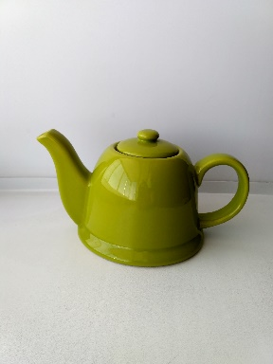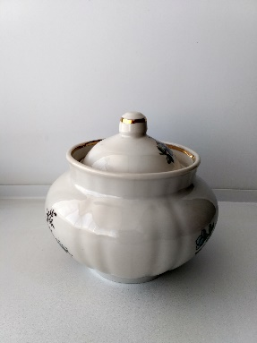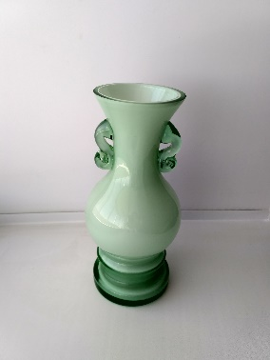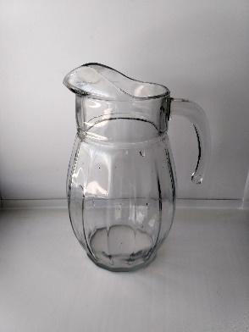

Итак начнём:

1. Формат А3 поделим пополам. Очертим рамку. Формат А4 используем лист целиком.  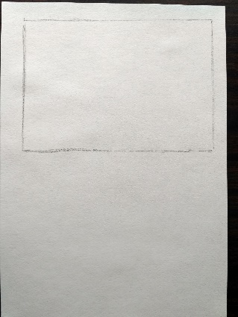 | 2. Компоновка в листе. Легкими линиями намечаем очертания предмета, с учетом будущей ручки предмета.  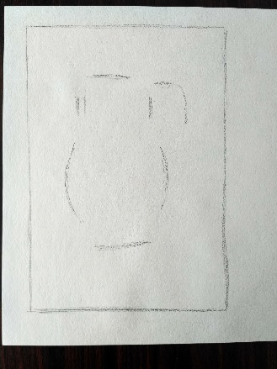
3. Строим ось симметрии. Намечаем линии перехода форм предмета.  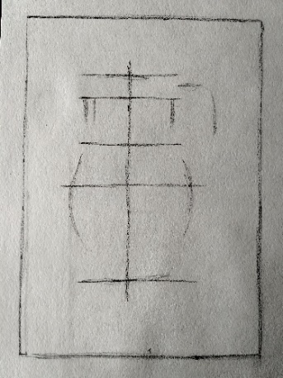 | 4. Откладываем от оси симметрии влево и вправо одинаковые отрезки. Выравниваем геометрическую форму предмета.  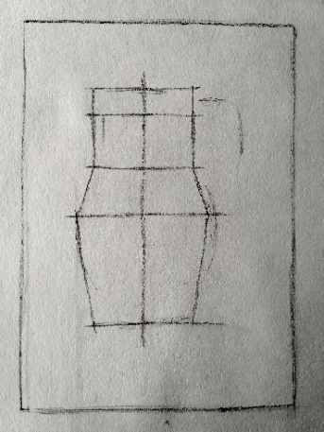
5. Вписываем овалы в местах перехода форм. Начинаем с верхнего, мы его видим. Каждый следующий овал в ширине по чуть-чуть увеличивается.  .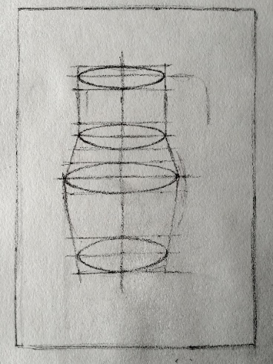 | 6. Теперь можно проводить бока, плавные линии переходов и выпуклостей форм предмета. Достраиваем различные элементы предмета, например ручка. Проводим линию горизонтальной поверхности.  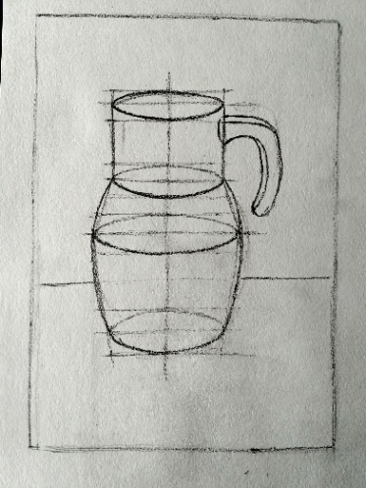
7. Подумайте какой тип линий вы выберите: волнистая, прямая, дугообразная, зигзаг и т.д. Выберете один.  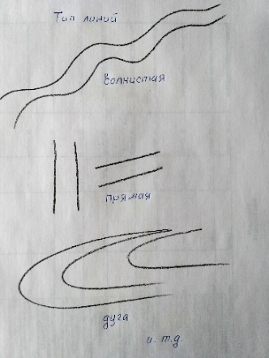 | 8. Разделите вертикальную поверхность -вертикальными и наклонными линиями. Горизонталь – горизонтальными и наклонными линиями. Разделите предмет своими линиями по форме предмета.  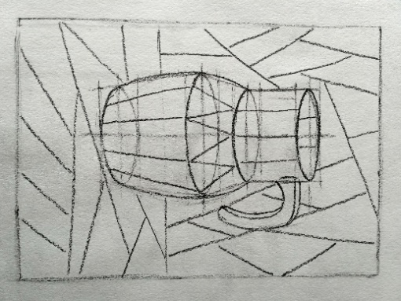
9. Синей или черной гуашью тонкой кистью обведите рисунок и пусть высохнет.  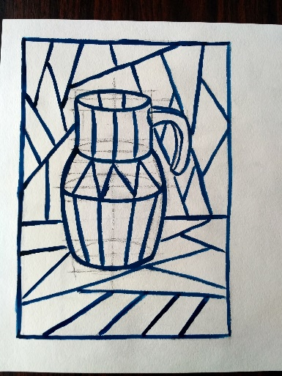 | 10. Теплые цвета: желтый, оранжевый, красный. Добавляя эти цвета с охрой, травяным зелёным, коричневым получаем новые теплые цвета и оттенки. Выбираем цвета на вертикальную и горизонтальную поверхность.  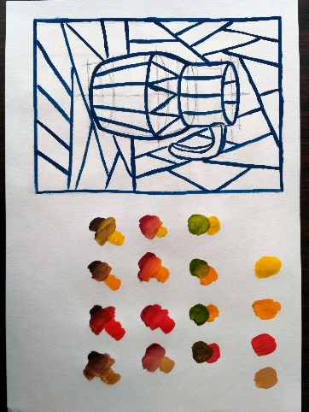
11. Подберите вертикаль более темные тона, а горизонталь светлые тона.  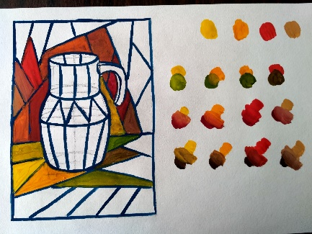 | 12. Со стороны окна или лампы будет светлее, чем дальше тем темнее.  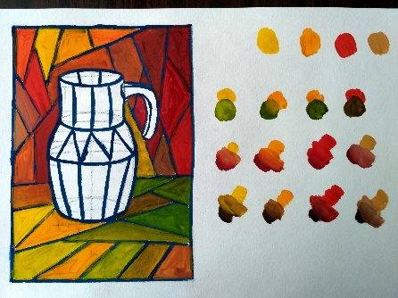
13. Наш предмет будет светлым по заданию. Основной цвет белый. В белила добовляе по капельки те цвета что окружают наш предмет.  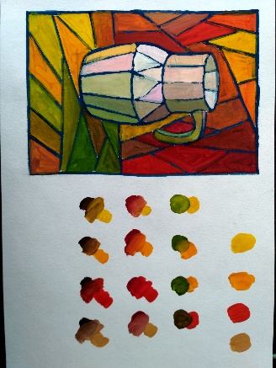 | 14. На предмете стараемся цвета разложить по освещенности:  свет  блик  свет  полу тень  собственная тень предмета  рефлекс  падающая тень на плоскости.

Примеры:

